解读《安丘市退役军人事务局2019年政府信息公开工作年度报告》
经局党组会议研究同意，2020年1月1日，安丘市退役军人事务局办公室印发了《安丘市退役军人事务局2019年政府信息公开工作年度报告》，并在安丘市人民政府门户网站向社会公开发布。该报告全面总结了我局2019年政府信息与政务公开工作取得的成绩，指出了存在的主要问题与差距，提出了2020年改进措施，现对该报告作出如下解读。
本报告根据《中华人民共和国政府信息公开条例》（以下简称《条例》）和《山东省政府信息公开办法》（以下简称《办法》）的相关规定，结合部门实际编制而成。内容包括总体情况、主动公开政府信息情况、收到和处理政府信息公开申请情况、政府信息公开行政复议和行政诉讼情况、存在的主要问题及改进情况、其他需要报告的事项等六部分。本报告中所列数据统计期限自2019年1月1日起至2019年12月31日止。
一、总体情况
2019年，安丘市退役军人事务局认真贯彻《条例》《办法》，全面落实国务院办公厅《2019年政务公开工作要点》、省政府办公厅《2019年山东省政务公开工作要点》要求，坚持“公开为常态，不公开为例外”的原则，加大政府信息公开力度，依法保障了公众的知情权、参与权和监督权，全面提升政府信息公开制度化、标准化、信息化建设水平。
（一）主动公开情况
一是编制并公开《安丘市退役军人事务局信息公开指南》和《安丘市退役军人事务局2019年信息主动公开目录（基本目录和重点领域目录）》，明确了公开目录、公开主体、公开时限、公开方式等事项。二是2019年安丘市退役军人事务局在安丘市政府网站信息公开平台上主动公开组织机构信息、政策文件信息、工作信息、人事信息、执行公开信息、管理公开信息、其他信息、重点领域信息等政府信息共计48条。2019年我局政府信息公开形式逐渐丰富多样化，加强了平台建设，方便社会各界进一步了解、关心和支持退役军人工作。
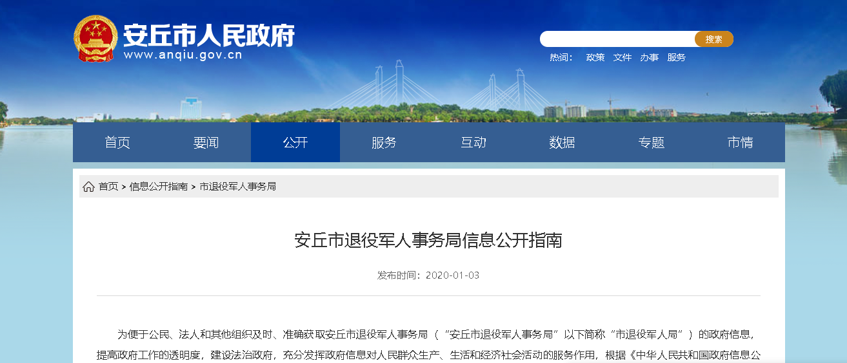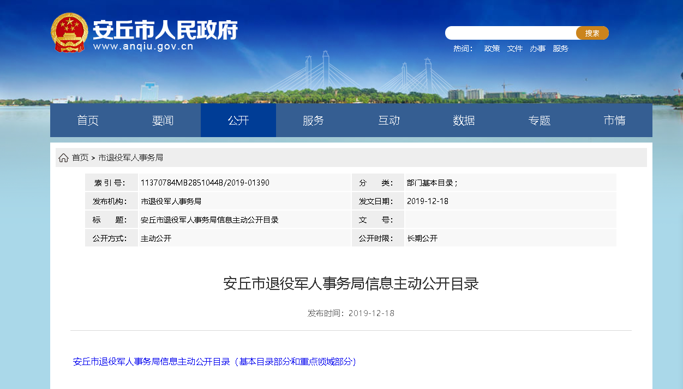
（二）依申请公开情况
2019年，我局未收到公众、法人或其他组织对政府信息公开的申请。
（三）健全平台建设
健全政务舆情收集、研判和回应机制，主动回应重大舆论关切，快速反应、及时发声。2019年，我局对于招聘会、退役军人安置等社会关注度高的问题，及时利用市政府门户网站以及我局政务微信第一时间公布解读、回应并积极应对电话询问，网站留言等多种形式的群众疑问，形成了良好的互动交流氛围。
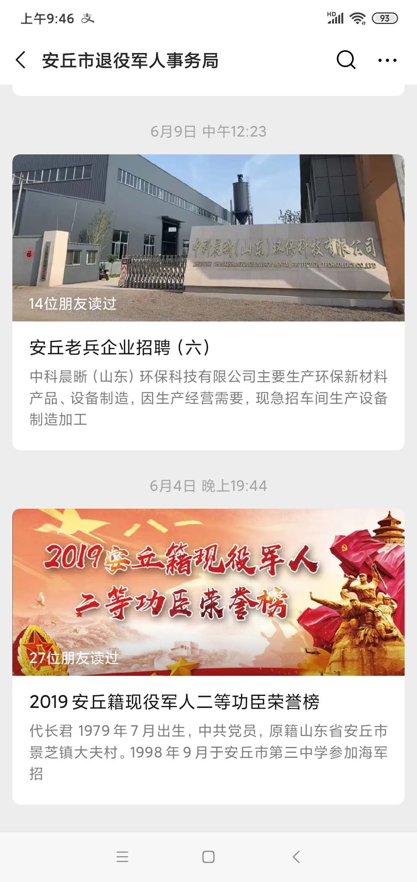
（四）加强政府信息管理
加强门户网站信息发布与管理工作，严格按照要求对属于主动公开范围的政府信息，在该政府信息形成或者变更之日起20个工作日内予以公开，做到及时、全面、高效。完善定期督查制度，围绕“五公开”、政策解读等重点工作，每季度采取抽查和听取汇报等方式，对政务公开工作推进情况进行督查。按照“谁起草、谁解读”的原则，实行政策文件与解读方案、解读材料同起草、同审签、同印发、同公开。
（五）强化监督保障
市退役军人事务局高度重视政务公开工作，及时对政务公开工作领导小组成员进行调整，形成主要领导亲自抓，分管领导具体抓，专人负责政务公开工作的格局。进一步完善公开机制，制定《安丘市退役军人事务局2019年政务公开工作实施方案》，将公开事项落实到各科室、单位，明确各自职责，政务公开领导小组办公室负责全局政务公开工作的组织、推进、指导、协调等工作，安排专人负责督促落实工作。将信息公开工作作为机关科室和局属单位年度考核和评先树优的重要内容，对工作落实不到位的单位和个人，依法依规追究相关责任。对公民、法人或者其他组织认为本机关提供的与其自身相关的政府信息记录不准确、向本机关提出更正申请的，及时作出相应处理，并告知申请人积极接受社会评议。2019年全年未发生因信息公开引起的行政复议或行政诉讼案件。

（六）人大代表建议和政协提案办理情况。设立专门栏目，集中发布人大代表建议和政协提案办理结果情况，统一规范发布格式，并单独增加检索功能。2019年，共发布人大代表建议0件，政协提案0件。

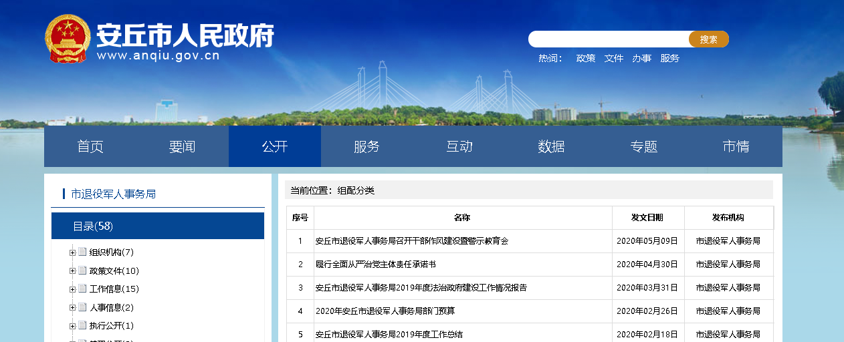
二、主动公开政府信息情况
第二十条第（一）项
信息内容 |  | 本年新制作数量 | 本年新  公开数量 | 对外公开  总数量
规章 |  | 0 | 0 | 0
规范性文件 |  | 0 | 0 | 0
第二十条第（五）项
信息内容 |  | 上一年项目数量 | 本年增/减 | 处理决定数量
行政许可 |  | 0 | 无 | 0
其他对外管理服务事项 |  | 0 | 无 | 0
第二十条第（六）项
信息内容 |  | 上一年项目数量 | 本年增/减 | 处理决定数量
行政处罚 |  | 0 | 无 | 0
行政强制 |  | 0 | 无 | 0
第二十条第（八）项
信息内容 |  | 上一年项目数量 | 本年增/减
行政事业性收费 |  | 0 | 0
第二十条第（九）项
信息内容 | 采购项目数量 |  | 采购总金额
政府集中采购 | 0 |  | 0
三、收到和处理政府信息公开申请情况
（本列数据的勾稽关系为：第一项加第二项之和，等于第三项加第四项之和） |  |  | 申请人情况
 |  |  | 自然人 | 法人或其他组织 |  |  |  |  | 总计
 |  |  | 自然人 | 商业企业 | 科研机构 | 社会公益组织 | 法律服务机构 | 其他 | 总计
一、本年新收政府信息公开申请数量 |  |  | 0 | 0 | 0 | 0 | 0 | 0 | 0
二、上年结转政府信息公开申请数量 |  |  | 0 | 0 | 0 | 0 | 0 | 0 | 0
三、本年度办理结果 | （一）予以公开 |  | 0 | 0 | 0 | 0 | 0 | 0 | 0
三、本年度办理结果 | （二）部分公开（区分处理的，只计这一情形，不计其他情形） |  | 0 | 0 | 0 | 0 | 0 | 0 | 0
三、本年度办理结果 | （三）不予公开 | 1.属于国家秘密 | 0 | 0 | 0 | 0 | 0 | 0 | 0
三、本年度办理结果 | （三）不予公开 | 2.其他法律行政法规禁止公开 | 0 | 0 | 0 | 0 | 0 | 0 | 0
三、本年度办理结果 | （三）不予公开 | 3.危及“三安全一稳定” | 0 | 0 | 0 | 0 | 0 | 0 | 0
三、本年度办理结果 | （三）不予公开 | 4.保护第三方合法权益 | 0 | 0 | 0 | 0 | 0 | 0 | 0
三、本年度办理结果 | （三）不予公开 | 5.属于三类内部事务信息 | 0 | 0 | 0 | 0 | 0 | 0 | 0
三、本年度办理结果 | （三）不予公开 | 6.属于四类过程性信息 | 0 | 0 | 0 | 0 | 0 | 0 | 0
三、本年度办理结果 | （三）不予公开 | 7.属于行政执法案卷 | 0 | 0 | 0 | 0 | 0 | 0 | 0
三、本年度办理结果 | （三）不予公开 | 8.属于行政查询事项 | 0 | 0 | 0 | 0 | 0 | 0 | 0
三、本年度办理结果 | （四）无法提供 | 1.本机关不掌握相关政府信息 | 0 | 0 | 0 | 0 | 0 | 0 | 0
三、本年度办理结果 | （四）无法提供 | 2.没有现成信息需要另行制作 | 0 | 0 | 0 | 0 | 0 | 0 | 0
三、本年度办理结果 | （四）无法提供 | 3.补正后申请内容仍不明确 | 0 | 0 | 0 | 0 | 0 | 0 | 0
三、本年度办理结果 | （五）不予处理 | 1.信访举报投诉类申请 | 0 | 0 | 0 | 0 | 0 | 0 | 0
三、本年度办理结果 | （五）不予处理 | 2.重复申请 | 0 | 0 | 0 | 0 | 0 | 0 | 0
三、本年度办理结果 | （五）不予处理 | 3.要求提供公开出版物 | 0 | 0 | 0 | 0 | 0 | 0 | 0
三、本年度办理结果 | （五）不予处理 | 4.无正当理由大量反复申请 | 0 | 0 | 0 | 0 | 0 | 0 | 0
三、本年度办理结果 | （五）不予处理 | 5.要求行政机关确认或重新出具已获取信息 | 0 | 0 | 0 | 0 | 0 | 0 | 0
三、本年度办理结果 | （六）其他处理 |  | 0 | 0 | 0 | 0 | 0 | 0 | 0
三、本年度办理结果 | （七）总计 |  | 0 | 0 | 0 | 0 | 0 | 0 | 0
四、结转下年度继续办理 |  |  | 0 | 0 | 0 | 0 | 0 | 0 | 0
四、政府信息公开行政复议、行政诉讼情况
行政复议 |  |  |  |  | 行政诉讼
结果维持 | 结果纠正 | 其他结果 | 尚未审结 | 总  计 | 未经复议直接起诉 |  |  |  |  | 复议后起诉
 |  |  |  |  | 结果维持 | 结果纠正 | 其他结果 | 尚未审结 | 总  计 | 结果维持 | 结果纠正 | 其他结果 | 尚未审结 | 总  计
0 | 0 | 0 | 0 | 0 | 0 | 0 | 0 | 0 | 0 | 0 | 0 | 0 | 0 | 0
五、存在的主要问题及改进情况
（一）存在问题。我局政府信息公开工作虽然取得了一定进步，但仍存在一些问题有待进一步改进和提高：一是政府信息公开政策宣传力度有待加强;二是政府信息公开目录有待细化，主动公开的政府信息内容有待深化;三是专业人才少，还是兼职在开展工作，造成工作被动。
（二）改进措施。一是将《条例》的学习培训纳入年度政务公开公众培训计划，营造宣传氛围，强化学习效果，推动《条例》落实到位。二是强化工作考核。将政务公开工作纳入科室单位日常考核和年度考核，以考核的方式倒逼工作人员主动公开意识的提高。三是加强政务微信平台建设和市政府门户网站公众参与平台的宣传，不断提升公众参与度，强化政民互动，提高互动效果。
六、其他需要报告的事项
无其他需要报告的事项。

